
杨府山高考复读学校国庆节地理试题卷（1）
一、选择题（本大题共25小题，每小题2分，共50分。每小题列出的四个备选项中只有一个是符合题目要求的，不选、多选、错选均不得分）
1.右图为旅行者2号探测器飞行线路和日程示意图，旅行者2号于1977年8月20日从肯尼迪航天中心成功发射升空。据图可推测它飞离小行星带时间约在
第1题 图
A．1979.7
B．1981.8
C．1986.1
D．1989.8
2. 塔里木盆地内部沙漠广布，盆地边缘常分布着许多绿洲，这反映的是
A．垂直分异规律
B．干湿度地带分异规律
C．地方性分异规律
D．纬度地带分异规律
3. 下列自然带所在地区风化壳最厚的是
A．热带荒漠带 B. 苔原带 C. 亚寒带针叶林带 D. 热带雨林带
4. 科学家认为，中高纬地区乔木年轮具有约11年疏密变化的周期与太阳活动有关。这主要是因为太阳活动影响了
A．太阳辐射波长 B．气候变化 C．极光发生频率 D．土壤有机质含量
5. 历史时期出现的温暖期，导致北极冰盖消失，亚热带范围向北扩展到加拿大。这一时期下列地理现象可信的是
A．海岸线大幅度变长 B．水热资源开发难度下降
C．天山雪线呈现下降 D．野生大象生存纬度升高
6. 青藏高原种植业集中分布地势较低的河谷地带的主要因素是
A．光照 B．热量 C．水分 D．土壤
在南非奥兰治河的入海口发现了大量的金刚石砂，这些金刚石砂源自于奥兰治河上游山区的一些死火山通道中的金刚石原生矿。完成7～8题。
7．金刚石原生矿石属于
A．沉积岩 B．变质岩 C．岩浆岩 D．石英岩
8．导致金刚石原生矿石转变为金刚石砂的地质作用主要是
A．流水作用 B．海浪作用 C．风力作用 D．冰川作用
打车软件将“互联网”和“交通”融合，这种出行模式对生产生活产生了重大影响。完成9～10题。

9．与该模式相关度较低的行业是
①汽车维修 ②商业地产 ③电子商务 ④交通运输
A．①② B．②③ C．③④ D．①④
10．“互联网+交通”的经济模式将带来
A．城市拥堵加剧 B．尾气排放减少
C．人口迁移加快 D．失业人口增加
冰岛被称为“冰火之国”，这一特征深刻地影响了该国能源利用方式。完成11～12题。
板块边界
冰岛
北美洲
欧洲
第11、12题图
11．在冰岛各种可再生能源中，开发利用最多的是
A．水能 B．潮汐能
C．风能 D．地热能
12．冰岛位于
①消亡边界 ②生长边界 ③海岭附近 ④海沟附近
A．①② B．②③ C．①④ D．②④
全球共有8条候鸟迁徙路线，其中经过我国的东亚-澳大利亚迁徙路线是鸟类种群数量最多、也是鸟类面临威胁最大的路线。右下图为全球候鸟迁徙路线图，完成13～14题。
13．鸟类学家确定候鸟迁徙路线最高效的地理技术是
1
1
2
3
4
5
6
7
8
1
2
3
4
5
6
7
8
大西洋
黑海地中海
东非西亚
中亚
东亚-澳大利亚
美洲太平洋
美洲密西西比
美洲大西洋
第13、14题图
A．GPS B．GIS
C．RS D．数字地球
14．在候鸟迁徙路线中，东亚-澳大利亚路线是候鸟面临威胁最大的一条线路，其主要原因是
A．城市热岛效应
B．气候变迁
C．栖息地破坏
D．水土流失
2016年6月23日，江苏省盐城市阜宁县遭遇龙卷风灾害，造成重大人员伤亡和财产损失。下图为1961-2010年发生强龙卷风最多的11省市统计图。完成15～16题。
数量
省份
EF3级以上龙卷
EF2级龙卷

第15、16题图
15．据图可推测我国龙卷风多发区的共同自然地理环境特征是
A．地形崎岖，植被茂盛
B．地势低平，岩土裸露
C．土地沙化，气候干旱
D．地势平缓，江湖密布
16．相对台风来说，龙卷风难以精确预报的主要原因是
A．时间尺度很短 B．预报技术落后 C．破坏能力太强 D．发生地区偏僻
北美小麦输入南欧，南欧地区小麦种植业在与北美小麦的竞争中处于劣势。现阶段，南欧的种植业已成功向蔬菜花卉园艺业转型，成为西欧的菜园子。完成17～18题。
17．南欧小麦种植业在与北美小麦种植业竞争中处于劣势的原因是
A．农业技术水平低 B．粮食运输成本高
C．农业生产条件差 D．政策支持力度小
18．南欧种植业成功转型有利于
A．提高单位面积土地收益 B．提升农业机械化水平
C．促进土壤肥力逐步提高 D．减少农业水资源消耗
富士康公司表示计划用印度工厂取代中国大陆生产基地生产iPhone、iPad和iPod，同时供应印度和全球市场。完成19～20题。
19．富士康公司选择印度生产iPhone、iPad和iPod的主要优势是
A．消费市场广阔 B．产业协作条件好 C．科技水平发达 D．劳动力成本较低
20．中国富士康公司生产的iphone手机大量销往美国，体现了中美
A．商贸联系 B．科技信息联系 C．生产协作联系 D．投入—产出联系
2005-2010年北京、天津、内蒙古、山西四省总迁入人口中来自河北的人口占比具有明显差异（如下图所示）。完成21～22题。
河 北
北京、天津
山西、内蒙古
30%以上
10%-30%
第21、22题 图

21．造成图示四省迁入人口中河北人口占比差异的主要因素是
A．经济发达程度 B．自然地理环境 C．区域产业政策 D．空间移动距离
22．河北人口迁入北京、天津，则
A．减轻迁入地就业压力 B．提升迁入地城市化水平
C．缓解迁入地环境污染 D．加剧迁入地人才向外流
下图为2016年中国香港1月21日-28日天气状况的变化示意图。完成23～24题。
第23、24题图

23．影响香港21-24日期间的天气系统是
A．暖锋 B．冷锋 C．气旋 D．反气旋
24．下列日期，夜间大气保温作用最弱的是
A．27日 B．26日 C．25日 D．24日
读某区域图及①地降水量统计图。完成25题。
33°S
72°W
70°W
①
太
平
洋
0
20
40
60
80
100
120
降水量（mm）
1
2
3
4
5
6
7
8
9
10
11
12
月
①地降水量
南 美 洲
第25题图

25．导致①地雨季形成的主导因素是
A．大气环流 B．海陆位置 C．地形 D．洋流
二、非选择题（本大题共4小题，共50分）
26．读美国西部区域略图（图l）及图中①地的气温曲线与降水量柱状图（图2），完成下列问题。（10分）
120°
100°
40°
图例础
国界
河、湖
200
等高线（m）
水果和灌
溉农业带

城市
洋流
1
5
3
7
9
11
月
0
10
20
0
20
40
降水量
（mm）
气温
（℃）
第26题 图1
第26题 图2
23.5°
沙漠

（1）图中海岸山脉是美洲板块与 板块挤压而成，死亡谷的地质构造类型是 。（2分）
（2）图中①地的降水特征是 ，其形成原因是 控制强。（2分）
（3）图中M洋流的性质是 ，对沿岸气候的影响是 。（2分）
（4）“水果和灌溉农业带”体现了美国农业生产布局最主要的特征是 。简析该地区进行水果生产的有利气候条件。（4分）
27．读我国东北地区略图，完成下列问题。（10分）
哈尔滨
长春
沈阳
天津
北京
120°
130°
40°
50°
图 例
省 界
山 脉
河 流
煤 矿
铁 矿
石 油
城 市
沙 地
沼 泽
M
N
A
B
R
第27题图

（l）图示地区以AB一线为界 （填“北”或“南”）部人口稠密，造成这种人口分布差异的主要自然因素是 。（2分）
（2）辽宁省工业经济曾在我国居于重要地位，其依赖的主要区位条件是 ，辽宁省的工业结构以 为主。（2分）
（3）生态保护和生态问题治理是东北地区振兴的重要内容之一。图中M、N两地的生态保护重点分别是 、 （填土地类型）。（2分）
（4）R河春季流量丰富，主要是该流域冬季受 （天气系统）影响，流域内
丰富，季节性积雪融水补给量大。（2分）
（5）从工业的角度，简述东北地区工业的振兴措施。（2分）

28.【加试题】阅读材料，完成下列问题。（15分）
材料一：图1为欧洲西部略图。图2为英国著名景点巨石阵图。北京时间2016年6月23日下午2点，英国开始进行脱欧公投，15小时后公布结果，脱欧支持率51.9%，留欧支持率48.1%，英国确定脱离欧盟。
材料二：莱茵河水环境的变迁印证了整个欧洲工业文明的发展历程。这条河流从18世纪中期开始出现环境问题，20世纪50年代进一步恶化，70年代生态灾难达到顶峰。当时莱茵河被人们称为“欧洲下水道”， 污染治理难度十分艰巨。1950年7月，瑞士、法国、卢森堡、德国和荷兰共同成立了保护莱茵河国际委员会，委员会主席由各国轮值，秘书长则固定是荷兰人。经不懈治理，今天莱茵河水质干净清澈，可直接饮用，成为世界上管理得最好的一条河流。
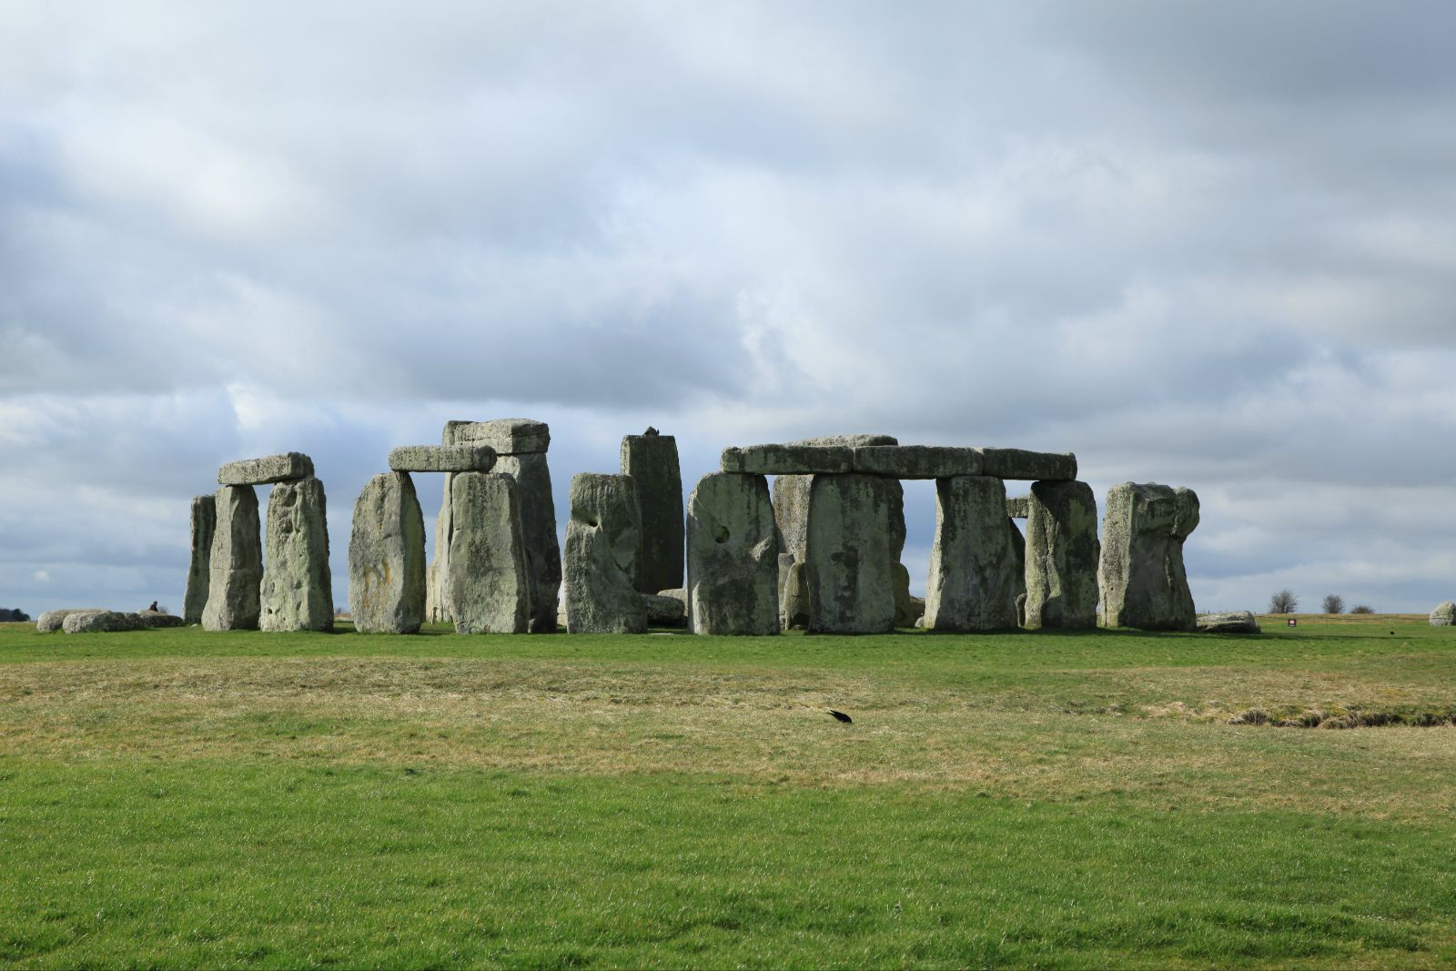
甲
乙
德国
法国
图 例
山脉
河流
耕地
草地牧场
城市工业地域
水域
国界
28题图1
28题图2

（1）图1中甲地钢铁工业所需铁矿石几乎全部靠进口，甲、乙两地钢铁公司进行联营，炼钢厂留在甲地，目地在于 ，将炼铁厂建在乙地有利于 、 。（3分）
（2）分析英国呈现“东耕西牧”的自然原因。（4分）

（3）公投期间，巨石阵正值多云天气，且当地的正午太阳高度角约为62.5º，请推断巨石阵所在的地理纬度数值，并描述这期间巨石阵日影朝向的变化状况。（4分）

（4）说明莱茵河水污染治理难度大和莱茵河国际委员会秘书长固定荷兰人的原因。（4分）

29．【加试题】阅读材料，完成下列问题。（15分）
材料一：下图为湖南省略图及株洲市建成区分布图。
材料二：湖南株洲境内物产资源丰富，已探明的矿产有煤、铁、钨、铅、锌、金等40余种，为有名的有色金属之乡。冶金、机械、化工、新材料等产业是株洲的支柱产业，形成以国有大中型企业为骨干，以制造工业为主体的工业体系。电力机车、飞机发动机、硬质合金和化工产品等产业的竞争力保持全国领先地位。
图 例
铁路
建成区
湘
江
长沙
株洲
1934
1902
2024
1300
1600
2099
洞庭湖平原
长
长
江
湘
江
25°
113°
30°
110°
图例
1934
山峰
河流
城市
湖泊
第29题 图1
第29题 图2

（1）简述湘江流域的地形特征。（3分）

（2）5月到8月，湖南省多发洪涝、 、冰雹等气象灾害，试分别说明该省5月到8月这三种气象灾害的主要成因。（5分）

（3）近年来，湖南省耕地面积呈减少趋势，试简析原因。（3分）

（4）从交通角度简述湖南省株洲市建成区的分布特征，并分析原因。（4分）

地理参考答案
1-5 ACDBD 6-10 BCAAB 11-15 DBACD 16-20 ACADA 21-25 ABBCA
26.（1）太平洋(1分) 地堑(或断层) (1分)
（2）终年少雨(1分) 副热带高压(1分，或“副高”也给分)
（3）寒流(1分) 降温减湿(1分)
（4）地区专门化(1分) 光照充足(1分) 昼夜温差大(1分) 热量充足(1分) (直接写出光热充足给2分)
27.（1）南(1分) 气候(1分，写气温、热量不给分)
（2）丰富的矿产资源(1分) 重工业(1分)
（3） 湿地（沼泽地）(1分)（牧）草地(1分)
（4）冷锋(1分) 降雪(1分，答“降水”也给分)
（5）改造原有工业（提升工业产业层次或调整工业布局）(1分)；治理工业污染；(1分) 发展新兴工业，工业结构多元化；(1分) 加大工业科技投入，机器换人（或更新设备），提高劳动生产率。(1分) （任答对其中两点得2分）

28.（1）发挥原钢铁厂设备（或者技术）优势(1分) 发挥乙地港口优势或便于进口铁矿石(1分) 减少铁矿石的转运成本(1分)
（2）东部地处背风区，降水相对较少，光照丰富；(1分) 东部以平原为主，地形平坦，便于耕种。(1分) 西部地处迎风坡，降水丰富，利于牧草生长；(1分) 西部以山地为主，不利耕作但可发展牧业。(1分)
（3）51º（N）(1分) 从（早上）朝向西南(1分) 变到（正午）朝向正北(1分) ，再到（下午）朝向东南(1分) 。
（4）流经国家多，协调难度大；（1分）沿河人口密集、工农业发达，污染排放多；（1分）
下游水流平缓，自净能力差。（1分）荷兰地处河流入海口，受污染威胁最大。（1分）

29.（1）南部以山地（丘陵）为主，地势起伏大；（1分）北部以平原为主，地形平坦；（1分）（只要从类型、地势变化两个角度答对就给分）地势南高北低；（1分）
（2）干旱。（1分）受锋面雨带控制，降水多，易发洪涝；（1分）受副高控制，降水少；（1分）夏季气温高，蒸发旺，易发干旱；（1分）对流天气多发，多冰雹天气。（1分）
（3）（山区）退耕还林；（1分）（洞庭湖平原）退田还湖；（1分）工业化与城市化占用耕地。（1分）
（4）建成区沿河流分布、沿铁路线分布。（1分）株洲市以重工业为主的工业结构，工业原料和产品属于大宗物资；（1分）水运和铁路运输运量大，运费便宜；（1分）大宗物资多采用水运和铁路运输。（1分）

